**TRƯỜNG ĐẠI HỌC TRÀ VINH**

**KHOA KỸ THUẬT VÀ CÔNG NGHỆ**

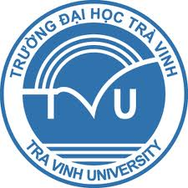

**BÁO CÁO MÔN HỌC**

**MÔN: CHUYÊN ĐỀ ASP.NET**

**ĐỀ TÀI: WEB BÁN LINH KIỆN MÁY TÍNH**

|  |  |
| --- | --- |
| Giảng viên hướng dẫn:  Đoàn Phước Miền | Sinh viên thực hiện:  Dương Quốc Tuấn – 110117065  Đoàn Thị Yến Nhi – 110117023 |

**Trà Vinh, tháng 12 năm 2020**